If you do not want to get this message, please click here. 如 閣下不欲收取此電郵，請按此處。
If you cannot read this message, please click here. 如 閣下未能閱讀此電郵，請按此處。
下載列印版本
明光社最新活動：
 | 7.24 為孩子 齊賣旗：明光社九龍區賣旗義工招募  詳情｜個人報名(網上)｜團體報名(網上) ｜團體報名(下載表格)  明光社多年來不斷進行有價值觀的教育工作，藉關注傳媒、性文化及社會倫理等不同議題，希望能為下一代提供一個健康成長的環境。由於我們並沒有任何政府資助，一切的運作均來自奉獻支持。我們將於2013年7月24日早上於九龍區賣旗，在此呼籲大家參與成為義工，希望招募2,000位義工，在當天抽出2小時，共同為孩子付出一分力。
 | 傳媒教師訓練 – 如何教青少年閱讀新聞 (最後召集)  詳情｜網上報名｜下載表格 （日期：2013年4月20日）  老師常常希望同學透過閱報了解世界，認識社會。然而在傳媒商業化、資訊娛樂化後，在劇烈的競爭下，新聞越來越有立場。加上新媒體的盛行，真假難辨。我們將會邀請傳媒教育學者，嘗試勾劃出新世代的傳媒閱讀，好使新一代學生在傳媒世界中，明辨是非。
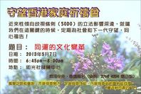 | 守望香港家庭祈禱：同運的文化變革  詳情 ｜下載表格（日期：2013年5月7日）  同性戀運動是一場文化革命，矚目的平權法和婚姻制度改變以先。一股肯定不同性傾向為道德正當的文化，早已滲透在社會中。讓我們回應性解放時代的衝擊，同心禱告上主，求祂的憐憫與公義達於社會，在同性戀運動中帥領我們。  *逢單月第一個星期二的黃昏6:45pm－8:00pm
 | 如何教好性教育？﹗  詳情｜網上報名｜下載表格 (日期：2013年5月31日)  青少年的性問題層出不窮，要處理他們的性問題一點都不容易。然而與青少年進行性教育是不可忽略的一環。如何能與他們輕鬆談論性的問題，讓他們面對性的挑戰時能保護自己？有效的性教育，既可為學生建立健康的性觀念，又可減低處理危機的風險，減輕老師們繁重的工作量。
 | 真情珍性：學校如何推行有價值的情性教育研討會  詳情｜網上報名｜下載表格 （日期：2013年6月21日）  生命及倫理研究中心今年的週年研討會以「真情珍性：學校如何推行有價值的情性教育」為主題，探討有價值的情性教育，旨在協助中學校長、 老師及學校社工有效教導學生正確的情性價值觀。

其他消息︰
  大眾文化與倫理系列 (第3回) ─小說 |   基督教倫理多角度 | 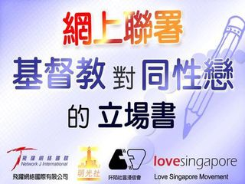  網上聯署：  基督教對同性戀的  立場書

最新出版：
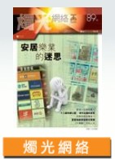  安居樂業的迷思 | 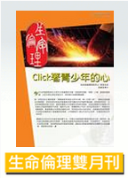  Click著青少年的心 | 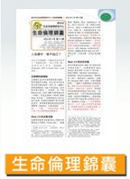  《生命倫理錦囊》 |   《認‧同—關心同性戀》  第二版

其他機構活動 ：
 | 網上聯署：支持提升合法賭博年齡至21歲  詳情｜網上聯署  去年，本港不同的團體就提升合法賭博年齡至21歲以聯署，投稿向政府部門和立法會議員反映等作出呼籲。惟政府並不理會我們的訴求。因此，我們發起「提升合法賭博年齡到21歲」網上聯署，期望你能花兩分鐘在網上支持，並邀請朋友一起聯署。
 | 教會關懷貧窮網絡主辦：「兒童發展基金師友計劃」簡介會  日期及時間 : 2013年4月24日(三) 晚上7:00至9:00  地點 : 播道會港福堂 (香港金鐘夏愨道十六號遠東金融中心一字樓  對象 : 全港教會,信徒,牧者

文章推介：
 | （一） | 使用通訊apps時要注意  (2013/4/18．明光社）  歐陽家和．明光社項目主任 (流行文化)

短片推介：
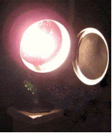 | （一） | 使用通訊apps時要注意  （2013/4/18．明光社）  歐陽家和．明光社項目主任 (流行文化)

一週新聞精選：
傳媒文化
- 報道溫家寶家擁巨富 《紐時》奪普立茲獎 （2013/4/17．明報）
- 《新聞透視》突抽起工潮專輯 首席編輯辭職 工人質疑無綫審查 (2013/4/14．明報）
- 七成人邊看電視邊用電腦 （2013/4/10．明報）

禱文：願傳統媒體工作者能繼續堅持操守，作出持平報道。
性文化
- 《亞太第一國》 紐西蘭通過同志婚合法 （2013/4/18．自由時報 ）
- 變性W小姐爭婚權決戰終院 （2013/4/16．文匯報）
- 烏拉圭通過同性婚姻法 （2013/4/11．香港電台）

禱文：求主教導世人回轉，不被世界洪流所迷惑，堅守神所創立一男一女的婚姻制度。
博彩文化
- 馬祖開賭 擬免20年「贏錢稅」 （2013/4/17．文匯報）
- 建賭場？反對者：造成後代災難 （2013/4/16．世界新聞網）
- 夜期推出一周 成效待驗證 （2013/4/15．經濟日報）

禱文：世界各地均以開賭場為樂，求主讓世人看到賭博的禍害。
流行文化
- 跨平臺聊天服務WhatsApp月活躍使用者超Twitter （2013/4/17．新浪網）
- 三大超市去年平均加價近7% （2013/4/15．now.com）
- 愛港力論壇罵不停 愛港之聲劃清界線 (2013/4/14．明報）

祈禱：任何形式的非必要肢體抗爭，對一個討論議題來說，也是一個太沉重的負擔。我們仍然祈求理性表達意見的方法，可以獲得官員和巿民的接受。

 | 每週代禱事項 詳情
 | （一） | 請為波士頓爆炸案受害者禱告  美國波士頓發生了三宗爆炸，其中兩宗在馬拉松比賽舉行期間發生。目擊者表示，現場慘不忍睹。初步估計造成多人死亡，有100多人被送往地區醫院治療。  慈悲的上主！求祢賜平安予波士頓這地，讓當中的人民不必終日活在恐懼中。求祢安慰死者的家屬，帶領他們走出哀傷期。讓目睹現場慘況的人士得到適當的心理輔導。也求祢讓受傷者的身心靈盡快得以康復。
 | （二） | 求主祝福4月20日的傳媒教師訓練，透過講員李月蓮博士，讓老師明白如何教導學生甚麼是好新聞，也懂得如何教導學生分析新聞。

 | 支持我們 ── 增設網上捐款  歡迎閣下使用「繳費靈」（商戶編號：9436），或PayPal作奉獻本社或繳付聚會費之用。本社，如有任何查詢，請致電2768 4204，謝謝。
以上資訊乃由明光社發出予訂閱本社資訊之人士，如 閣下對上述內容有任何查詢，請按下面資料聯絡本社，謝謝。

The Society for Truth and Light 明光社
九龍茘枝角長裕街8號億京廣場11樓1105室
Unit 1105, 11/F., Billion Plaza, 8 Cheung Yue Street, Lai Chi Kok, Kowloon, Hong Kong
TEL.: 2768 4204 FAX: 2743 9780
URL: www.truth-light.org.hk E-MAIL: info@truth-light.org.hk

